**Elaboración de los diagramas del modelo de dominio del**

**Proyecto “Censo Rural”   
GA2-220501093-AA2-EV01**

****

Isidro J Gallardo Navarro

Ficha:3070299

 2025

Tecnología en Análisis y Desarrollo de Software.

ADSO

Lista de chequeo a cubrir:

● dentifica el tipo de diagrama apropiado para modelar

el dominio.

● Diagrama con UML los artefactos del sistema diagrama

de clases y de paquetes.

● Maneja herramientas de software para apoyar la

elaboración de los diagramas.

● Elabora documento plantilla de casos de uso con base

en estándares de documentación.

● Sigue las instrucciones para la elaboración de un

diagrama de dominio del proyecto y el modelo

conceptual res

Resumen

El presente documento establece el marco metodológico y los criterios de validación para los artefactos del sistema del proyecto "Censo Rural", el cual tiene como objetivo desarrollar una solución tecnológica para la recolección, gestión y análisis de datos demográficos en zonas rurales apartadas de Colombia. La investigación se fundamenta en la metodología Extreme Programming (XP) y presenta un mapa conceptual integral que relaciona los elementos clave del dominio del proyecto, así como los formatos de aceptación necesarios para garantizar la calidad de los documentos de análisis y del prototipo inicial del sistema.

Palabras clave: censo rural, validación de artefactos, Extreme Programming, análisis de sistemas, dominio del proyecto

Tabla de Contenido

Introducción

Marco Metodológico

Conceptos del Dominio del Proyecto

Formatos de Aceptación

Mapa Conceptual del Dominio

Artefactos del Sistema

1. Introducción

El proyecto "Censo Rural" surge como respuesta a la necesidad de modernizar y optimizar los procesos de recolección de información demográfica en zonas rurales apartadas de Colombia, donde las limitaciones de conectividad y las condiciones geográficas presentan desafíos únicos para la captura y gestión de datos censales (Departamento Administrativo Nacional de Estadística [DANE], 2023).

1.1 Planteamiento del Problema

Las metodologías tradicionales de recolección censal en zonas rurales enfrentan múltiples obstáculos, incluyendo la falta de conectividad constante a internet, la dificultad de acceso a comunidades remotas, y la necesidad de garantizar la integridad y seguridad de los datos personales recolectados. Estos factores han motivado el desarrollo de una solución tecnológica integral que permita la captura offline de datos, su posterior sincronización y análisis centralizado.

1.2 Objetivos

1.2.1 Objetivo General

Desarrollar y validar los artefactos del sistema para el proyecto "Censo Rural", estableciendo un marco conceptual que permita la recolección eficiente de datos demográficos en zonas rurales mediante una solución tecnológica adaptada a entornos con conectividad limitada.

1.2.2 Objetivos Específicos

Definir la metodología de desarrollo más apropiada para el contexto del proyecto

Identificar y relacionar los conceptos clave del dominio del "Censo Rural"

Construir formatos de aceptación para la validación de artefactos del sistema

Elaborar un mapa conceptual que represente las relaciones entre los elementos del dominio

Validar la coherencia y completitud de los documentos de análisis del sistema

1.3 Justificación

La validación sistemática de artefactos del sistema es fundamental para garantizar que la solución tecnológica desarrollada cumpla con los requisitos funcionales y no funcionales establecidos, particularmente en un contexto tan específico como el de las zonas rurales colombianas, donde las condiciones operativas presentan características únicas que deben ser consideradas desde las fases iniciales del desarrollo del software (Sommerville, 2016).

2. Marco Metodológico

2.1 Metodología de Desarrollo: Extreme Programming (XP)

Para el desarrollo del proyecto "Censo Rural" se ha seleccionado la metodología Extreme Programming (XP), una metodología ágil que se caracteriza por su enfoque en entregas frecuentes de módulos funcionales independientes que se integran una vez superan las pruebas correspondientes (Beck, 2000).

2.1.1 Justificación de la Selección de XP

La elección de XP para el proyecto "Censo Rural" se fundamenta en las siguientes características que se alinean perfectamente con los requerimientos del proyecto:

Entregas Incrementales: XP permite el desarrollo y entrega de funcionalidades en iteraciones cortas, lo que es crucial para un proyecto que requiere validación temprana con usuarios finales en campo (encuestadores rurales).

Adaptabilidad: La naturaleza cambiante de los requisitos en proyectos gubernamentales y la necesidad de adaptarse a condiciones específicas de diferentes regiones rurales hace que la flexibilidad de XP sea una ventaja significativa.

Enfoque en el Usuario: XP prioriza la satisfacción del cliente y la entrega de valor, aspectos fundamentales cuando se trabaja con comunidades rurales y sus necesidades específicas.

Pruebas Continuas: La metodología enfatiza las pruebas constantes, lo cual es esencial para garantizar la funcionalidad offline del sistema en condiciones adversas.

2.1.2 Aplicación de XP en el Contexto Rural

Para el proyecto "Censo Rural", la implementación de XP seguirá un enfoque modular específico:

Fase 1 - Módulo de Captura de Datos:

Desarrollo prioritario de funcionalidades offline

Formularios dinámicos para recolección de información

Validación de datos en tiempo real

Georreferenciación automática

Fase 2 - Módulo de Sincronización:

Funcionalidades de transmisión de datos

Resolución de conflictos

Backup y recuperación de información

Fase 3 - Módulo de Análisis:

Dashboards y reportes

Indicadores clave de desempeño (KPIs)

Visualización geográfica de datos

2.2 Marco Conceptual de Validación

La validación de artefactos en el contexto del proyecto "Censo Rural" se basa en los principios establecidos por el Project Management Institute (PMI, 2021) y las mejores prácticas de ingeniería de software propuestas por el Institute of Electrical and Electronics Engineers (IEEE, 2017).

2.2.1 Criterios de Validación

Los criterios de validación aplicados incluyen:

Completitud: Verificación de que todos los elementos requeridos estén presentes

Consistencia: Coherencia entre diferentes artefactos y documentos

Correctitud: Alineación con los requisitos establecidos

Trazabilidad: Capacidad de rastrear elementos desde requisitos hasta implementación

Verificabilidad: Posibilidad de comprobar objetivamente los criterios establecidos

3. Conceptos del Dominio del Proyecto

3.1 Identificación de Conceptos Clave

El análisis del dominio del proyecto "Censo Rural" ha permitido identificar los siguientes conceptos fundamentales que constituyen la base conceptual del sistema:

3.1.1 Sujetos del Censo

Los sujetos del censo representan el objeto de estudio principal del sistema, comprendiendo:

Habitantes: Individuos residentes en zonas rurales apartadas, caracterizados por su ubicación geográfica, condiciones socioeconómicas particulares y, frecuentemente, limitaciones de acceso a servicios básicos y tecnología.

Familias: Unidades familiares que constituyen la estructura social básica en las comunidades rurales, con dinámicas específicas que difieren de las urbanas.

Comunidades: Agrupaciones sociales más amplias que comparten características geográficas, culturales y económicas similares.

3.1.2 Recolección de Datos

El proceso de recolección de datos engloba todas las actividades relacionadas con la captura de información censal:

Formularios Dinámicos: Instrumentos digitales adaptativos que se ajustan según las características específicas de cada hogar o individuo encuestado.

Preguntas del Censo: Conjunto estructurado de interrogantes diseñadas para capturar información demográfica, socioeconómica y de condiciones de vida.

Validación de Datos en Campo: Procesos automáticos y manuales para verificar la integridad y coherencia de la información capturada.

Georreferenciación: Asignación de coordenadas geográficas precisas a cada punto de recolección de datos.

Carga de Fotos/Documentos: Funcionalidad para adjuntar evidencia fotográfica y documentos de soporte a los registros censales.

3.1.3 Agentes de Recolección

Los agentes de recolección son los actores humanos responsables del proceso de captura de datos:

Encuestadores: Personal capacitado para realizar el trabajo de campo, equipados con dispositivos móviles y conocimiento específico de las comunidades rurales.

Roles y Responsabilidades: Definición clara de las funciones, permisos y limitaciones de cada tipo de usuario del sistema.

Trazabilidad de Actividades: Sistema de seguimiento y registro de todas las acciones realizadas por los encuestadores para garantizar la transparencia y accountability del proceso.

3.1.4 Gestión de Datos

La gestión de datos abarca todos los aspectos relacionados con el manejo de la información recolectada:

Almacenamiento Seguro: Infraestructura tecnológica que garantiza la protección de datos personales mediante encriptación y controles de acceso.

Centralización en Plataforma: Sistema unificado que consolida toda la información recolectada desde diferentes puntos geográficos.

Organización por Categorías: Estructuración de datos según criterios específicos como región, comunidad, grupo etario, entre otros.

3.1.5 Análisis

El componente de análisis proporciona las herramientas necesarias para la interpretación y presentación de los datos recolectados:

Dashboards: Interfaces visuales que presentan información consolidada de manera intuitiva y accesible.

Indicadores Clave de Desempeño (KPIs): Métricas específicas que permiten evaluar el progreso y efectividad del proceso censal.

Informes Automatizados: Generación automática de reportes estandardizados y personalizados.

Visualización Geográfica: Representación cartográfica de datos que facilita el análisis espacial de la información demográfica.

3.1.6 Documentos a Validar

Los documentos a validar constituyen los artefactos técnicos que requieren verificación sistemática:

Especificaciones de Requisitos: Documentos que detallan las funcionalidades y características que debe cumplir el sistema.

Historias de Usuario: Descripciones narrativas de funcionalidades desde la perspectiva del usuario final.

Casos de Uso: Especificaciones detalladas de interacciones entre actores y sistema.

Diagramas: Representaciones gráficas de la estructura y comportamiento del sistema (diagramas de actividades, casos de uso, clases, etc.).

Formularios y Plantillas: Instrumentos de recolección de datos que se utilizarán en el censo.

3.2 Relaciones entre Conceptos

Las relaciones entre los conceptos identificados forman una red compleja de interdependencias que define la arquitectura conceptual del sistema:

Los Encuestadores utilizan Dispositivos Móviles para realizar la Captura de Datos de Habitantes en Zonas Rurales

Los Formularios Dinámicos se adaptan según las características de los Sujetos del Censo

La Validación de Datos se ejecuta tanto en campo como durante el proceso de Sincronización

Los datos recolectados alimentan el Análisis y Estadísticas en la Plataforma Central

La Georreferenciación vincula los datos demográficos con la Visualización Geográfica

4. Formatos de Aceptación

4.1 Marco Conceptual para Formatos de Aceptación

Los formatos de aceptación constituyen herramientas sistemáticas diseñadas para evaluar la calidad y el cumplimiento de los documentos de análisis y del prototipo inicial del sistema "Censo

**4.2.1 Criterios de Completitud**

|  |  |  |  |  |
| --- | --- | --- | --- | --- |
| Criterio | Descripcion | Cumple | No cumple | Observaciones |
| RF-001 | Todos los requisitos funcionales están identificados y documentados |  |  |  |
| RF-002 | Los requisitos no funcionales están claramente especificados |  |  |  |
| RF-003 | Se incluyen restricciones técnicas y de negocio |  |  |  |
| RF-004 | Los criterios de aceptación están definidos para cada requisito |  |  |  |

4.2.2 Criterios de Consistencia

|  |  |  |  |  |
| --- | --- | --- | --- | --- |
| Criterio | Descripcion | Cumple | No cumple | Observaciones |
| RC-001 | La terminología es consistente a lo largo del documento |  |  |  |
| RC-002 | No existen contradicciones entre requisitos |  |  |  |
| RC-003 | Los requisitos son coherentes con los objetivos del proyecto |  |  |  |
|  |  |  |  |  |

Todos los requisitos funcionales están identificados y documentados

4.2.3 Criterios de Verificabilidad

|  |  |  |  |  |
| --- | --- | --- | --- | --- |
| Criterio | Descripcion | Cumple | No cumple | Observaciones |
| RV-001 | Cada requisito puede ser probado objetivamente |  |  |  |
| RV-002 | Se especifican métricas cuantificables |  |  |  |
| RV-003 | Los criterios de aceptación son medibles |  |  |  |
|  |  |  |  |  |

### 4.3 Lista de Chequeo para Historias de Usuario

#### 4.3.1 Estructura y Formato

|  |  |  |  |  |
| --- | --- | --- | --- | --- |
| Criterio | Descripcion | Cumple | No cumple | Observaciones |
| HU-001 | Sigue el formato estándar "Como... quiero... para..." |  |  |  |
| HU-002 | Incluye criterios de aceptación específicos |  |  |  |
| HU-003 | Define la Definición de Terminado (DoD) |  |  |  |
| HU-004 | Incluye estimación de esfuerzo (story points) |  |  |  |

4.3.2 Contenido y Calidad

|  |  |  |  |  |
| --- | --- | --- | --- | --- |
| Criterio | Descripcion | Cumple | No cumple | Observaciones |
| HU-005 | El valor de negocio esta claramente articulado |  |  |  |
| HU-006 | La historia es independiente y puede ser desarrollada por separado |  |  |  |
| HU-006 | Es estable y tiene criterios de aceptacion verificables |  |  |  |
| HU-007 |  |  |  |  |

### 4.4 Lista de Chequeo para Casos de Uso

#### 4.4.1 Elementos Estructurales

|  |  |  |  |  |
| --- | --- | --- | --- | --- |
| Criterio | Descripcion | Cumple | No cumple | Observaciones |
| CU-001 | Identifica claramente actores principales y segundarios |  |  |  |
| CU-002 | Define precondiciones y postcondiciones |  |  |  |
| CU-003 | Describe el flujo principal de eventos |  |  |  |
| CU-004 | Incluye flujos alternativos y de excepción |  |  |  |

4.5.1 Funcionalidad Técnica

4.6.1 Funcionalidad

Rural". Estos formatos se fundamentan en los principios de verificación y validación establecidos por el IEEE Standard 1012-2016 (IEEE, 2016).

5. Mapa Conceptual del Dominio

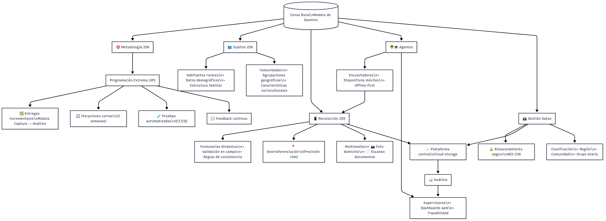

5.1 Diseño del Mapa Conceptual

El mapa conceptual del proyecto "Censo Rural" ha sido diseñado siguiendo los principios de modelado de dominio propuestos por Evans (2003) en su obra "Domain-Driven Design". Este diagrama conceptual representa visualmente las entidades principales, sus atributos y las relaciones que existen entre ellas dentro del contexto específico del censo rural.

5.2 Metodología de Construcción

Para la construcción del mapa conceptual se utilizó la herramienta Draw.io (ahora Diagrams.net), siguiendo los estándares UML 2.5 para diagramas de dominio. La metodología aplicada incluye:

Identificación de Entidades: Reconocimiento de los objetos principales del dominio

Definición de Atributos: Especificación de las propiedades características de cada entidad

Establecimiento de Relaciones: Determinación de las asociaciones, composiciones y agregaciones entre entidades

Validación Conceptual: Verificación de la coherencia y completitud del modelo

5.3 Descripción de Entidades Principales

[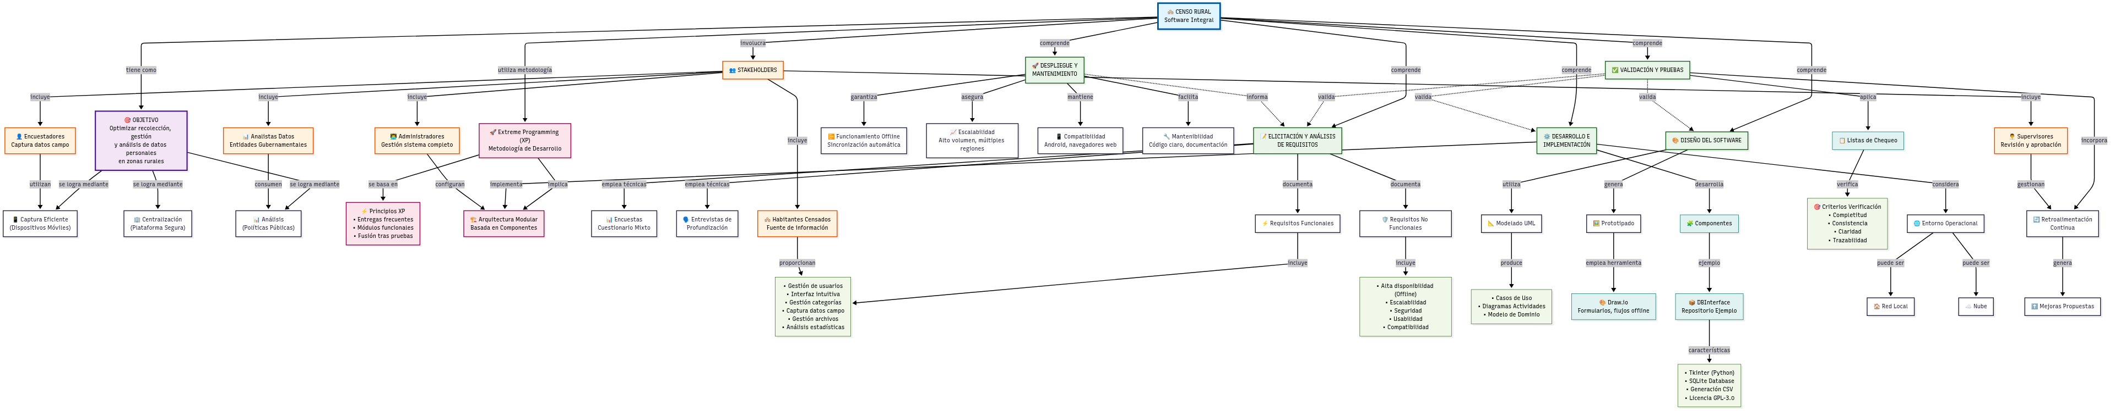](https://viewer.diagrams.net/?tags=%7B%7D&lightbox=1&highlight=0000ff&edit=_blank&layers=1&nav=1&title=DatabaseProto.drawio&dark=auto" \l "Uhttps%3A%2F%2Fdrive.google.com%2Fuc%3Fid%3D1zlnzMimmT6dgvtKVQBnijiFDf3iY_KQN%26export%3Ddownload)Diagrama conceptual (Debe tener una cuenta de google, es una extencion de GoogleDrive)

5.3.1 Zona Rural

Descripción: Área geográfica caracterizada por baja densidad poblacional y actividades económicas principalmente agropecuarias

Atributos: nombre, coordenadas\_geograficas, nivel\_conectividad, poblacion\_estimada

Relaciones: contiene múltiples Comunidades

5.3.2 Comunidad

Descripción: Agrupación social dentro de una zona rural con características culturales y económicas similares

Atributos: nombre, tipo\_comunidad, lider\_comunitario, caracteristicas\_especiales

Relaciones: pertenece a una Zona Rural, incluye múltiples Familias

5.3.3 Familia

Descripción: Unidad básica social que agrupa individuos con vínculos familiares

Atributos: identificador\_familia, numero\_miembros, jefe\_hogar, tipo\_vivienda

Relaciones: reside en una Comunidad, compuesta por múltiples Habitantes

5.3.4 Habitante

Descripción: Individuo que reside permanentemente en la zona rural objeto del censo

Atributos: nombres, apellidos, documento\_identidad, edad, genero, nivel\_educativo, ocupacion

Relaciones: pertenece a una Familia, es objeto de Encuesta

5.3.5 Encuestador

Descripción: Persona capacitada responsable de recolectar información censal en campo

Atributos: nombre, cedula, zona\_asignada, experiencia, dispositivo\_asignado

Relaciones: realiza múltiples Encuestas, utiliza Dispositivo Móvil, es supervisado por Supervisor

5.3.6 Dispositivo Móvil

Descripción: Herramienta tecnológica utilizada para la captura de datos en campo

Atributos: modelo, sistema\_operativo, capacidad\_almacenamiento, estado\_bateria, conectividad

Relaciones: es utilizado por Encuestador, almacena Formularios

5.3.7 Encuesta

Descripción: Proceso de recolección de información específica sobre habitantes y familias

Atributos: fecha\_realizacion, coordenadas\_gps, estado\_encuesta, observaciones

Relaciones: es realizada por Encuestador, dirigida a Habitante/Familia, contiene múltiples Formularios

5.3.8 Formulario

Descripción: Instrumento estructurado para la captura de información específica

Atributos: tipo\_formulario, version, campos\_obligatorios, reglas\_validacion

Relaciones: forma parte de Encuesta, contiene múltiples Preguntas

5.3.9 Pregunta

Descripción: Interrogante específica diseñada para obtener información particular

Atributos: texto\_pregunta, tipo\_respuesta, obligatoria, opciones\_respuesta

Relaciones: pertenece a Formulario, genera Respuesta

5.3.10 Plataforma Central

Descripción: Sistema centralizado que consolida y procesa toda la información recolectada

Atributos: capacidad\_almacenamiento, nivel\_seguridad, tiempo\_respuesta

Relaciones: recibe datos de múltiples Dispositivos Móviles, genera Análisis y Reportes

5.4 Representación Gráfica del Mapa Conceptual

[ESPACIO RESERVADO PARA INSERTAR EL MAPA CONCEPTUAL CREADO EN DRAW.IO]

El mapa conceptual presenta las siguientes características de diseño:

Código de Colores:

Azul: Entidades relacionadas con actores humanos

Verde: Entidades tecnológicas

Amarillo: Entidades de proceso

Naranja: Entidades de información

Tipos de Relaciones:

Líneas sólidas: Asociaciones fuertes

Líneas punteadas: Dependencias

Líneas con diamantes: Composición/Agregación

5.5 Validación del Mapa Conceptual

El mapa conceptual ha sido validado según los siguientes criterios:

5.5.1 Completitud

Incluye todas las entidades principales identificadas en el análisis del dominio

Representa las relaciones fundamentales entre entidades

Cubre los procesos críticos del censo rural

5.5.2 Coherencia

Las relaciones son lógicas y reflejan la realidad del dominio

No existen contradicciones entre las asociaciones establecidas

La multiplicidad de las relaciones es correcta

5.5.3 Claridad

Las etiquetas son precisas y comprensibles

El diagrama es fácil de interpretar por stakeholders técnicos y no técnicos

La disposición visual facilita la comprensión de las relaciones

6. Artefactos del Sistema

6.1 Introducción a los Artefactos

Los artefactos del sistema constituyen las representaciones técnicas formales que describen la estructura, comportamiento y organización del software del proyecto "Censo Rural". Estos artefactos han sido desarrollados siguiendo los estándares UML 2.5 y las mejores prácticas de ingeniería de software establecidas por el Object Management Group (OMG, 2017).

6.2 Diagrama de Clases

El diagrama de clases representa la estructura estática del sistema, mostrando las clases, sus atributos, métodos y las relaciones entre ellas. Para el proyecto "Censo Rural", este diagrama es fundamental para comprender la organización de los datos y la lógica de negocio del sistema.

6.2.1 Propósito del Diagrama de Clases

El diagrama de clases del sistema "Censo Rural" tiene como propósito:

Definir la estructura de datos del sistema de manera clara y precisa

Establecer las relaciones de herencia, asociación y dependencia entre clases

Servir como base para la implementación del código fuente

Facilitar la comunicación entre desarrolladores y stakeholders técnicos

Proporcionar una referencia para el diseño de la base de datos

6.2.2 Metodología de Desarrollo del Diagrama

El diagrama de clases ha sido desarrollado siguiendo un enfoque iterativo que incluye:

Análisis de Requisitos: Identificación de entidades a partir de historias de usuario y casos de uso

Modelado Conceptual: Traducción de conceptos del dominio a clases del sistema

Refinamiento Técnico: Adición de métodos y atributos técnicos necesarios para la implementación

Validación: Verificación de coherencia con otros artefactos del sistema

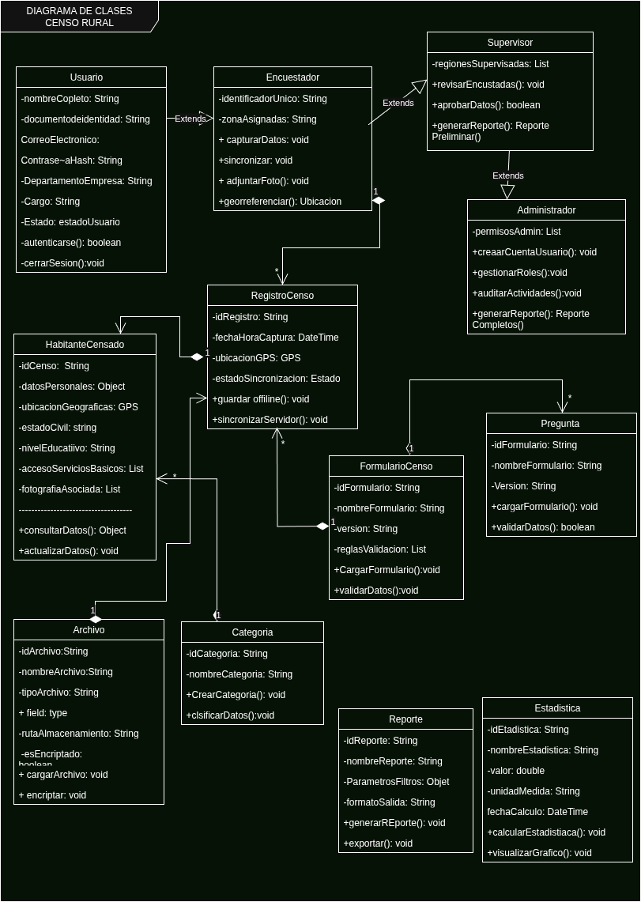

6.2.3 Descripción de Clases Principales

Las clases principales identificadas en el diagrama incluyen:

Usuario: Clase abstracta que define la estructura común para todos los tipos de usuarios del sistema

Encuestador: Especialización de Usuario con funcionalidades específicas para trabajo de campo

Supervisor: Especialización de Usuario con capacidades de gestión y monitoreo

Encuesta: Clase que encapsula el proceso completo de recolección de datos

Formulario: Representación de los instrumentos de captura de información

DatosPersonales: Clase que maneja la información demográfica de los habitantes

DispositivoMovil: Abstracción del hardware utilizado para la captura de datos

SistemaAlmacenamiento: Clase responsable de la persistencia de datos local y remota

6.3 Diagrama de Paquetes

El diagrama de paquetes organiza las clases del sistema en grupos lógicos, facilitando la comprensión de la arquitectura general y las dependencias entre diferentes módulos del sistema.

6.3.1 Propósito del Diagrama de Paquetes

Este diagrama tiene como objetivos:

Organizar las clases en módulos cohesivos con bajo acoplamiento

Visualizar las dependencias entre diferentes componentes del sistema

Facilitar el desarrollo paralelo por diferentes equipos

Establecer una arquitectura escalable y mantenible

Guiar la estructura de directorios en el código fuente